MINOR CIRCULAIRE ECONOMIE · HULPMIDDEL 15
Reflectie
Je leerproces zichtbaar maken met STARR

Waarom reflecteren?
In deze minor draait het niet alleen om je beroepsproduct, maar ook om wat je leert. Reflecteren maakt je leerproces zichtbaar, en zichtbaar werken is belangrijker dan perfect werken. Je laat zien dat je groeit, keuzes maakt en daarvan leert.
Je gebruikt reflectie in je procescoaching (ongeveer elke twee weken) en in je portfolio. STARR helpt je om niet te blijven hangen in “wat er gebeurde”, maar door te denken naar wat je eruit haalt.
Het STARR-model
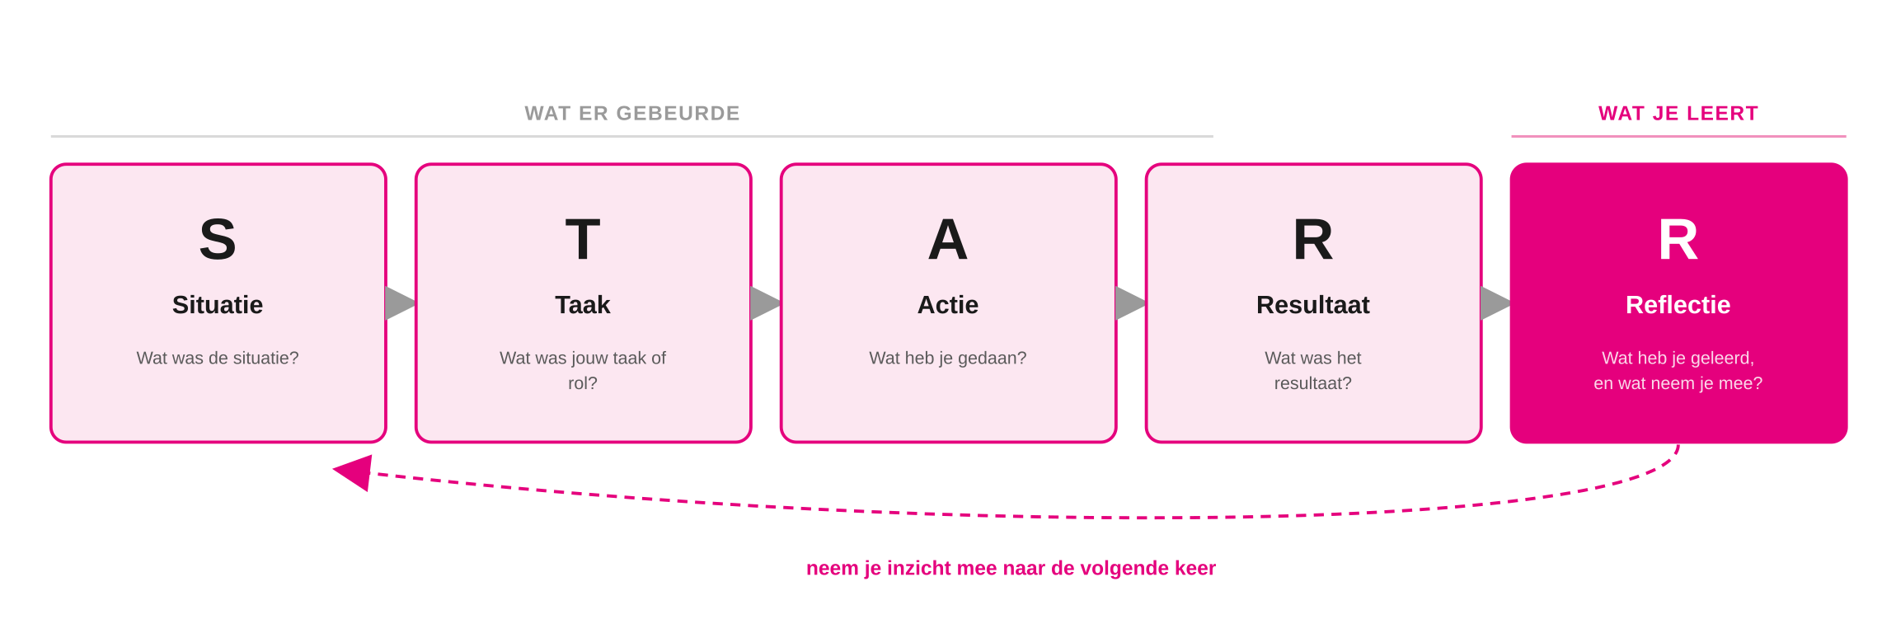
STARR: van wat er gebeurde naar wat je eruit leert.
STARR staat voor situatie, taak, actie, resultaat en reflectie. De eerste vier beschrijven wat er gebeurde; de laatste, reflectie, is waar het echt om gaat. Daar trek je je les en neem je die mee naar de volgende keer. Veel mensen blijven steken bij beschrijven; de waarde zit in die laatste R.
De vijf stappen
Stap | De vraag die je stelt
Situatie | Wat was de situatie? Waar en wanneer speelde het?
Taak | Wat was jouw taak of rol in die situatie?
Actie | Wat heb je concreet gedaan, en waarom zo?
Resultaat | Wat was het resultaat van je actie?
Reflectie | Wat heb je geleerd, en wat doe je een volgende keer hetzelfde of anders?
Invulbaar: jouw STARR-reflectie
Beschrijf een concrete situatie uit je project en werk de vijf stappen uit. Houd het klein en eerlijk: één goede reflectie zegt meer dan tien algemene.
S · Situatie
Wat was de situatie? Waar en wanneer speelde het?
[ vul hier in ]
[ vul hier in ]

T · Taak
Wat was jouw taak of rol?
[ vul hier in ]
[ vul hier in ]

A · Actie
Wat heb je gedaan, en waarom op die manier?
[ vul hier in ]
[ vul hier in ]

R · Resultaat
Wat was het resultaat?
[ vul hier in ]
[ vul hier in ]

R · Reflectie
Wat heb je geleerd, en wat neem je mee naar de volgende keer?
[ vul hier in ]
[ vul hier in ]
[ vul hier in ]

TIP
- Reflecteer op je keuzes en gedrag, niet alleen op de feiten. “Ik koos hiervoor omdat…” zegt meer dan “er gebeurde…”.
- Wees eerlijk, ook over wat niet lukte. Juist daar leer je het meest van, en je begeleider waardeert het.
Valkuilen
VALKUILEN
- Alleen beschrijven, niet reflecteren. De eerste vier stappen zijn aanloop. De laatste R is waar je het verschil maakt.
- Alleen positief reflecteren. Een reflectie waarin alles goed ging, is zelden eerlijk. Benoem ook wat schuurde.
- Te algemeen blijven. “Ik heb veel geleerd over samenwerken” zegt niets. Maak het concreet met één situatie.
- Eenmalig reflecteren. Reflecteren is een gewoonte. Doe het elke coachingcyclus, niet alleen aan het eind.
Meer weten
MEER WETEN
- In deze minor: je gebruikt STARR in je procescoaching en je portfolio. Leerreflectie is een van de procesdeliverables uit je aanpakplan (04).
- Over het model: STARR is een uitbreiding van het bekendere STAR-model. Zoek op “STARR-methode reflecteren” voor meer uitleg en voorbeelden.
Mini-voorbeeld
MINI-VOORBEELD · SCHOOLKANTINE
Situatie: in week 4 liep het gesprek met de inkoopafdeling stroef; ze voelden zich overvallen.
Taak: ik was het aanspreekpunt en zou de afspraak voorbereiden.
Actie: ik was meteen met oplossingen begonnen, zonder eerst hun situatie te vragen.
Resultaat: ze haakten af en we moesten een nieuwe afspraak maken.
Reflectie: ik leerde eerst te luisteren en te vragen voordat ik kom met oplossingen. Volgende keer begin ik met een korte intake (06).

